数据通信与网络（第一次实验）
实 验 报 告
学号： 姓名：
- 实验目的
  - 掌握IP地址划分的方法；
  - 掌握Vlan的划分方法。
- 实验环境
  - Packet Tracer仿真软件
- 实验要求
  - 熟悉Packet Tracer仿真软件；
  - 利用Packet Tracer仿真软件完成实验内容；
  - 课上演示实验过程及实验结果；
  - 提交实验报告。
- 实验内容
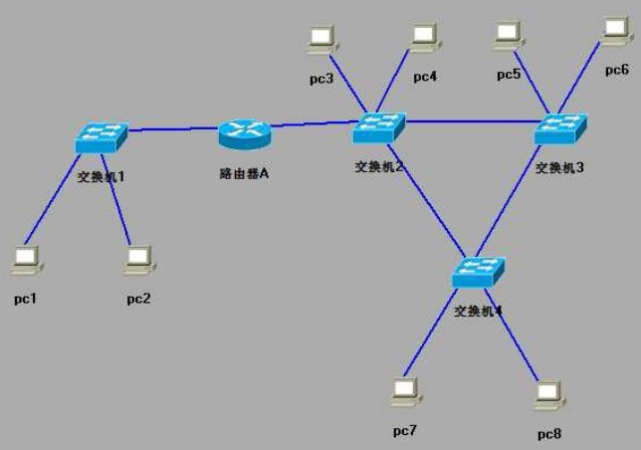

使用仿真软件描述并连接网络拓扑图，完成以下实验内容：
1）根据给定的拓扑图，pc1和pc2在同一个网段，pc3、pc4、pc5、pc6、pc7、pc8在同一网段（配置成），对各个设备进行配置，使各PC 机实现互连互通，能互相访问。
- 划分Vlan，pc3、pc5和pc7处于Vlan10；pc4、pc6和pc8处于Vlan20，对各个设备进行配置，使各PC 机实现互连互通，能互相访问。
- 实验步骤及实验结果（请详细给出实验步骤，主要包括设备配置的详细过程和配置信息；写出互通性测试结果）

声明：由于助教在课堂上说模拟软件可以二选一，故本人选用Packet Tracer模拟软件，本次实验操作全部基于此软件。

- 根据题目要求，使用Packet Tracer连接网络拓扑图，图片如下：
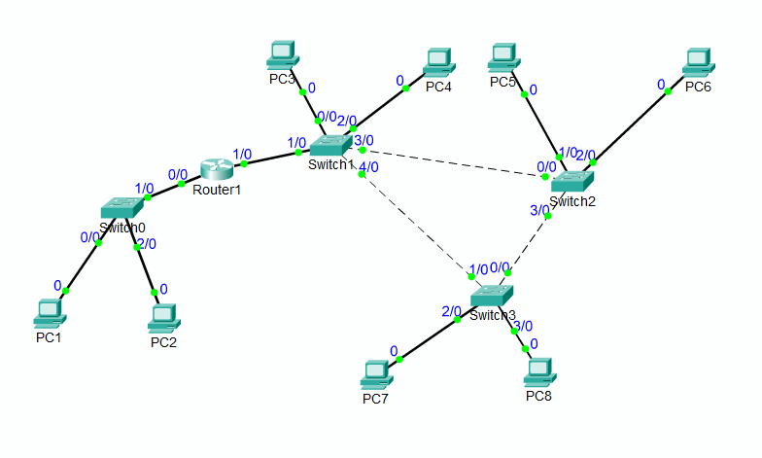
PC端配置：pc1和pc2在同一个网段，即网段：192.168.1.1；pc3、pc4、pc5、pc6、pc7、pc8在同一网段，即网段：192.168.2.1；
其中pc1和pc2的IP地址为192.168.1.2和192.168.1.3，子网掩码为255.255.255.0；pc3-pc8的IP地址为192.168.2.2-192.168.2.7，子网掩码为255.255.255.0。
路由器配置：要想使不同网段的PC相互通信，路由器router1配置如下：
端口0/0配置IP地址和子网掩码，命令如下：
config)#int fa 0/0
config-if)#int no shut
config-if)#ip address 192.168.1.1 255.255.255.0
config-if)#exit
端口1/0配置IP地址和子网掩码，命令如下：
config)#int fa 1/0
config-if)#int no shut
config-if)#ip address 192.168.2.1 255.255.255.0
config-if)#exit
交换机配置：交换机switch1,3之间需要通过trunk连接，switch1,2和switch2,3之间用交叉线相连，在switch1的端口4/0和switch3的端口1/0创建trunk连接，命令如下：
switch1的端口4/0:
config)#int fa 4/0
config-if)#switchport mode trunk
config-if)#no shut
config-if)#exit
switch3的端口1/0:
config)#int fa 1/0
config-if)#switchport mode trunk
config-if)#no shut
config-if)#exit

按照以上配置，即可实现pc1和pc8中任何两个之间互联互通。通过ping命令可检测其可行性。实验结果为任意两台PC可以互连互通，可以互相访问。结果见下图：
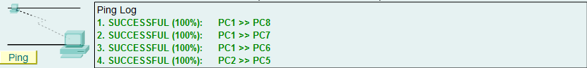
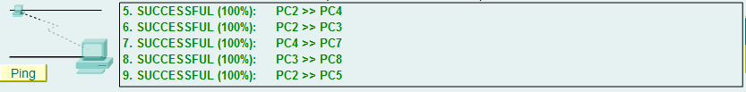

2）实现相同网段不同vlan之间的互联互通，基于1）题，配置如下：
交换机配置：分别在switch1，2，3上创建vlan10和vlan20，命令如下：
config)#vlan 10
config)#exit
config)#vlan 20
config)#exit
然后将pc3、pc5和pc7划入vlan10；pc4、pc6和pc8划入vlan20。
将以上pc划入vlan(仅列出一例PC，其他PC配置相同)：
config)#int fa 0/0
config-if)#switchport access vlan 10
config-if)#exit
交换机端口vlan划分：
令交换机switch1,2和switch2,3用两根交叉线相互连接，将其中一根端口
划分为vlan10，另外一根划分为vlan20，命令如下：
交换机switch1配置：
config)#int fa 3/0
config-if)#switchport access vlan 10
config-if)#exit
config)#int fa 5/0
config-if)#switchport access vlan 20
config-if)#exit
交换机switch2配置：
config)#int fa 0/0
config-if)#switchport access vlan 10
config-if)#exit
config)#int fa 6/0
config-if)#switchport access vlan 20
config-if)#exit
交换机switch3配置：
config)#int fa 0/0
config-if)#switchport access vlan 10
config-if)#exit
config)#int fa 6/0
config-if)#switchport access vlan 20
config-if)#exit

按照以上配置，即可实现pc4，6，8中任何两个之间互联互通；pc3，5，7中任何两个之间互联互通。通过ping，命令可检测其可行性。实验结果为相同vlan中的PC可以互相访问，不同vlan内的pc不能相互访问。实验结果见下图：
网络连接图：
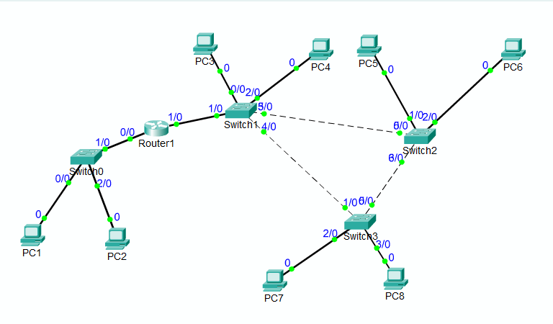
实验结果图：
